ΣΥΛΛΟΓΟΣ ΔΑΣΚΑΛΩΝ &ΝΗΠΙΑΓΩΓΩΝ
ΕΚΠΑΙΔΕΥΤΙΚΩΝ ΠΕΡΙΦΕΡΕΙΩΝ ΠΥΡΓΟΥ Πύργος, 07/12/2018
Αρ. Πρωτ.: 23

ΤΑΧ. Δ/ΝΣΗ: Λετρίνων 12
27131, ΠΥΡΓΟΣ
ΠΡΟΣ: Μέλη του Συλλόγου,
Δ.Ο.Ε.

Τηλ.: 2621025332

E-mail: syldnpyr@gmail.com

ΨΗΦΙΣΜΑ
Υπογράφουμε ηλεκτρονικά στη διεύθυνση:
https://www.ipetitions.com/petition/oxi-stin-ypobathmisi-tis-fysikis-agogis

Το ποτήρι ξεχείλισε! Ξεσηκωμός σε όλους τους γυμναστές!

Να μην περάσει η διάλυση των πτυχίων μας!
Με το σχέδιο νόμου «Επιτροπή επαγγελματικού αθλητισμού – προπονητές και εκπαιδευτές – ιδιωτικά γυμναστήρια και ιδιωτικές σχολές εκμάθησης αθλημάτων και άλλες διατάξεις» η κυβέρνηση ΣΥΡΙΖΑ-ΑΝΕΛ δίνει τη χαριστική βολή στο δικαίωμά των αποφοίτων των ΤΕΦΑΑ να εργαστούν σαν γυμναστές-προπονητές. Είναι τόσο ξετσίπωτοι που θέλουν να περάσουν το σχέδιο νόμου με τη μορφή του επείγοντος για να προλάβουν τις αντιδράσεις μας! Συγκεκριμένα το σχέδιο νόμου:
- Αναγνωρίζει επίσημα τα «πτυχία προπονητικής» που πουλάνε τα διάφορα ιδιωτικά κολλέγια και ινστιτούτα.
- Δεν καταργεί τις σχολές προπονητών της Γενικής Γραμματείας Αθλητισμού και επιπλέον φτιάχνει προγράμματα προπονητικής στα ΙΕΚ!
- Υπονομεύει τα επαγγελματικά δικαιώματα των αποφοίτων ΤΕΦΑΑ με ειδίκευση στο ποδόσφαιρο.
- Εισάγεται για πρώτη φορά η έννοια του «εκπαιδευτή» για «αθλητική αναψυχή»!!! Ο «εκπαιδευτής» θα ασκεί το επάγγελμα με μοναδικό προσόν την «εμπειρία» (!) της Φυσικής Αγωγής χωρίς θεωρητική κατάρτιση! Πρόκειται για διάταξη επικίνδυνη για την υγεία των ίδιων των αθλούμενων!
Ουσιαστικά οι απόφοιτοι των ΤΕΦΑΑ θα παίρνουν ένα πτυχίο χωρίς αξία! Θα αναγκάζονται να κυνηγάνε πανάκριβα σεμινάρια, να ανταγωνίζονται με τους προπονητές-απόφοιτους διάφορων κολλεγίων, ισοπεδώνοντας τα δικαιώματα όλων μας προς τα κάτω. Οι μόνοι που πανηγυρίζουν είναι οι κολλεγιάδες και τα επιχειρηματικά συμφέροντα στον αθλητισμό που βλέπουν το εμπόρευμά τους να αναβαθμίζεται!
Η συνειδητή εγκατάλειψη και απαξίωση των ΤΕΦΑΑ δεν θα περάσει!
Την ίδια ώρα υποβαθμίζεται ακόμα περισσότερο η Φυσική Αγωγή και ο Σχολικός Αθλητισμός μέσα στα σχολεία με την μείωση των ωρών διδασκαλίας του μαθήματος σε όλες τις βαθμίδες της εκπαίδευσης. Δυστυχώς και για αυτή την κυβέρνηση αλλά και για τις προηγούμενες, το μάθημα της Γυμναστικής θεωρείται ο «φτωχός συγγενής». Αυτό δείχνουν οι μηδενικές προσλήψεις καθηγητών Φυσικής Αγωγής. Μόλις 1 καθηγητής Φυσικής Αγωγής σε 131 μαθητές στα Γυμνάσια και σε 198 μαθητές στα Λύκεια(!). Στα δημοτικά δίνεται η δυνατότητα να κάνει το μάθημα ο δάσκαλος αν δεν υπάρχει καθηγητής Φυσικής Αγωγής.
Συγχρόνως είναι τραγικές οι ελλείψεις σε υποδομές και εξοπλισμό, τα σύγχρονα γυμναστήρια θεωρούνται εξαίρεση και όχι ο κανόνας στα σχολεία.
Και όλα αυτά σε μια χώρα "πρωταθλήτρια" στην παχυσαρκία!
Όλοι εμείς οι γυμναστές μόνιμοι και αναπληρωτές, μαζί με τους φοιτητές των ΤΕΦΑΑ, με το συλλογικό μας αγώνα έχουμε τη δύναμη να το αποτρέψουμε!
Διεκδικούμε:
- Να αποσυρθεί τώρα το νομοσχέδιο του Υπουργείου Αθλητισμού!
- Ουσιαστική αναβάθμιση των σπουδών στα ΤΕΦΑΑ.
- Το πτυχίο να κατοχυρώνει την πλήρη άσκηση του επαγγέλματος.
- Αναβάθμιση του Σχολικού Αθλητισμού, με προσλήψεις μόνιμων εκπαιδευτικών!
- Αύξηση της κρατικής χρηματοδότησης για την παιδεία και τον μαζικό αθλητισμό στο ύψος των σύγχρονων αναγκών.
- Όχι στην εξίσωση των πτυχίων μας με τα ιδιωτικά κολλέγια
Μαζεύουμε υπογραφές στην ηλεκτρονική διεύθυνση:
https://www.ipetitions.com/petition/oxi-stin-ypobathmisi-tis-fysikis-agogis
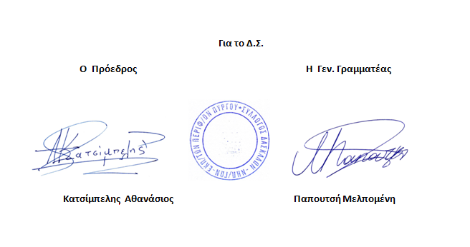
Καλούμε τις ΕΛΜΕ και του Συλλόγους Πρωτοβάθμιας και τις Ομοσπονδίες ΔΟΕ – ΟΛΜΕ να απαιτήσουν να αποσυρθεί το ν/σ της κυβέρνησης.

